Основные алгоритмы и методы, используемые при решении
задач по теме «Определители».
Определитель можно вычислить только для квадратной матрицы!
1. Вычисления определителей второго порядка.
Чтобы вычислить определитель матрицы второго порядка, надо от произведения элементов главной диагонали отнять произведение элементов побочной диагонали:
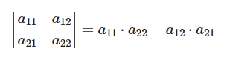
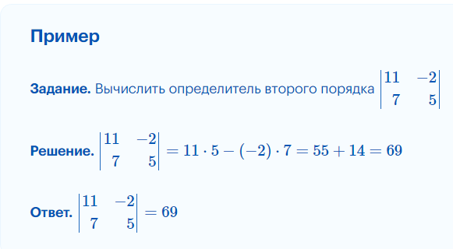

2. Методы вычисления определителей третьего порядка.
Для вычисления определителей третьего порядка существует такие правила:
2.1. Правило треугольника.
Схематически это правило можно изобразить следующим образом:
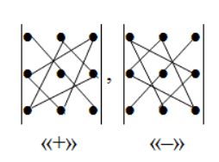
Произведение элементов в первом определителе, которые соединены прямыми, берется со знаком "плюс"; аналогично, для второго определителя - соответствующие произведения берутся со знаком "минус", т.е.
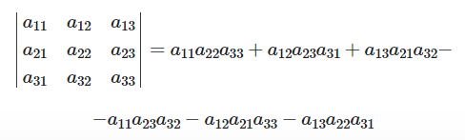
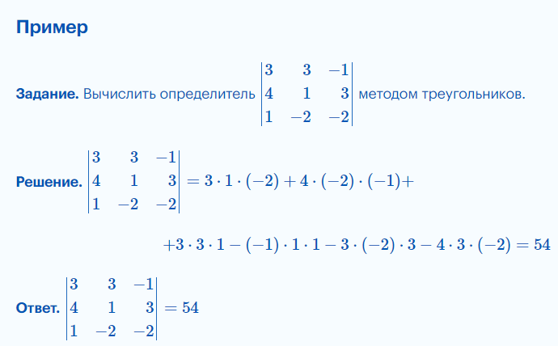
2.2. Правило Саррюса.
Справа от определителя дописывают первых два столбца и произведения элементов на главной диагонали и на диагоналях, ей параллельных, берут со знаком "плюс"; а произведения элементов побочной диагонали и диагоналей, ей параллельных, со знаком "минус":
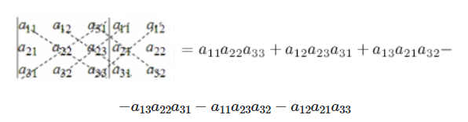
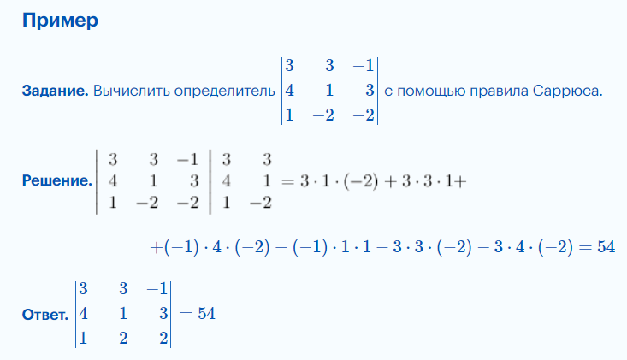
3. Разложение определителя по строке или столбцу.
Определитель равен сумме произведений элементов строки определителя на их алгебраические дополнения. Обычно выбирают ту строку/столбец, в которой/ом есть нули. Строку или столбец, по которой/ому ведется разложение, будет обозначать стрелкой.
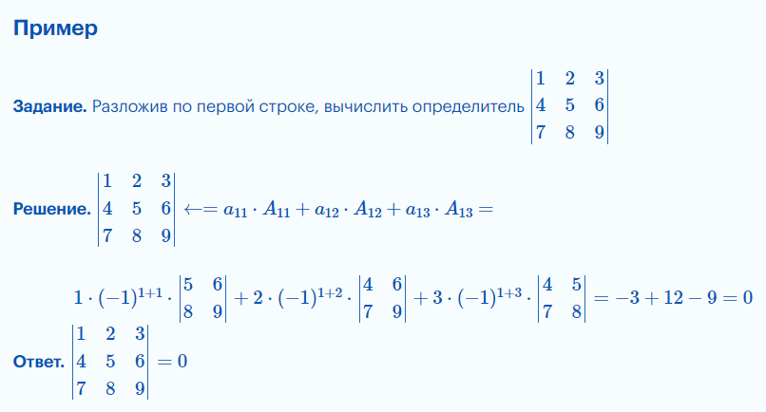
Этот метод позволяет вычисление определителя свести к вычислению определителя более низкого порядка.
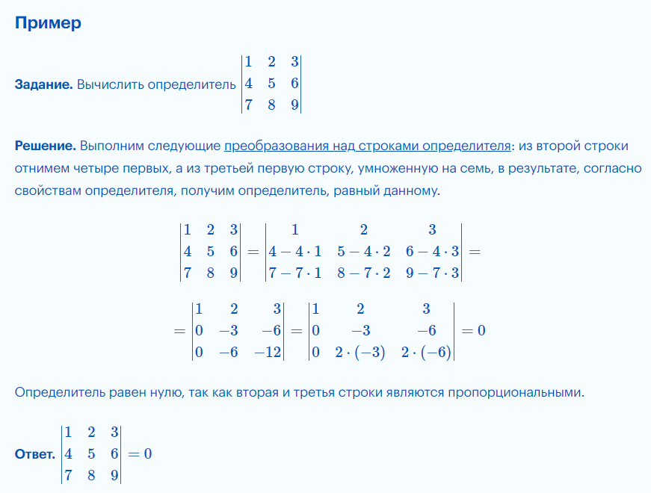
Для вычисления определителей четвертого порядка и выше применяется либо разложение по строке/столбцу, либо приведение к треугольному виду, либо с помощью теоремы Лапласа.
4. Разложение определителя по элементам строки или столбца.
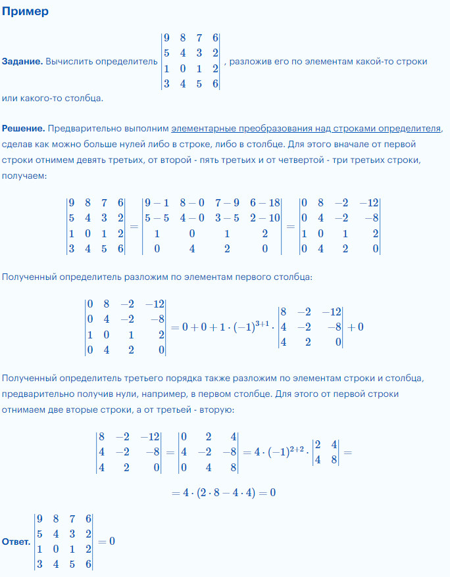
Последний и предпоследний определители можно было бы и не вычислять, а сразу сделать вывод о том, что они равны нулю, так как содержат пропорциональные строки.
5. Приведение определителя к треугольному виду.
С помощью элементарных преобразований над строками или столбцами определитель приводится к треугольному виду и тогда его значение, согласно свойствам определителя, равно произведению элементов, стоящих на главной диагонали.
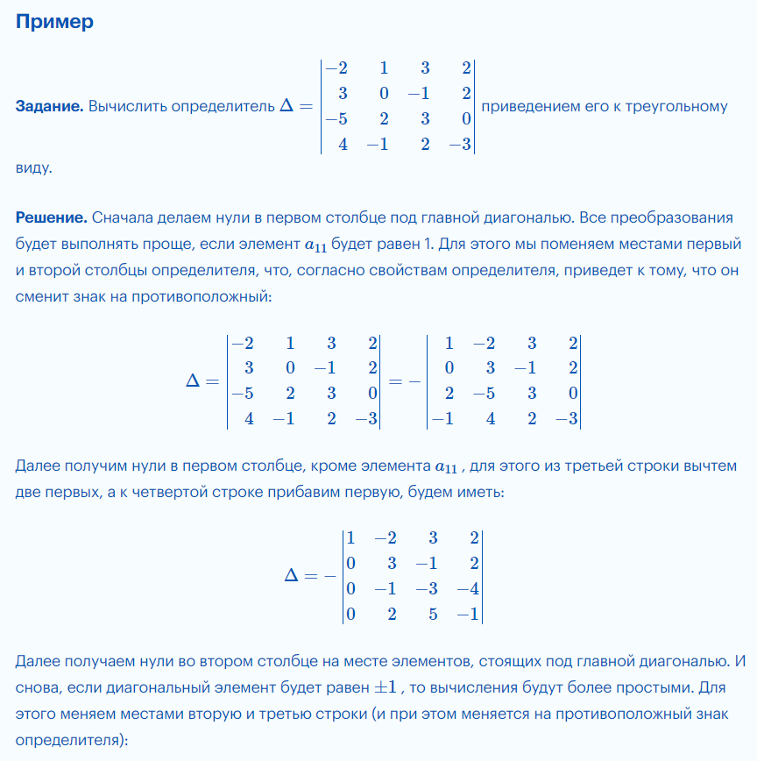
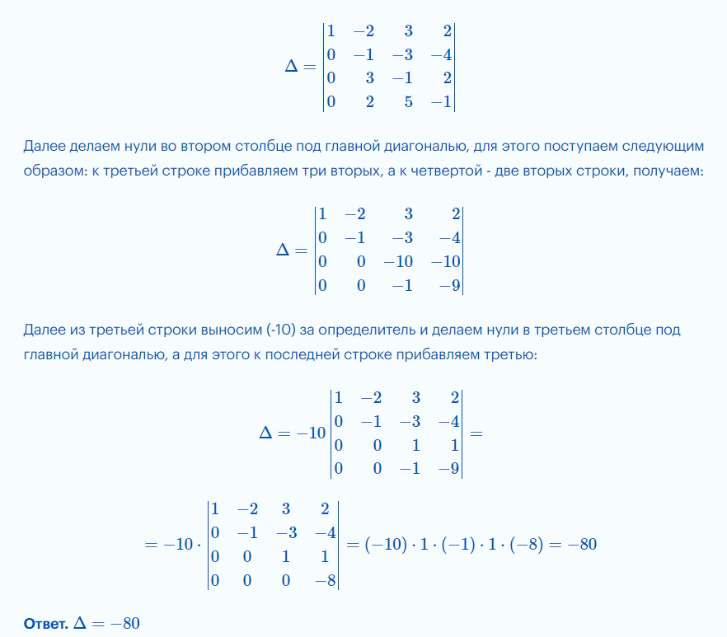
6. Теорема Лапласа.
Теорема:
Пусть - определитель -го порядка. Выберем в нем произвольные строк (или столбцов), причем. Тогда сумма произведений всех миноров -го порядка, которые содержатся в выбранных строках (столбцах), на их алгебраические дополнения равна определителю.
